Министерство образования и науки Российской Федерации

ФЕДЕРАЛЬНОЕ ГОСУДАРСТВЕННОЕ АВТОНОМНОЕ ОБРАЗОВАТЕЛЬНОЕ УЧРЕЖДЕНИЕ ВЫСШЕГО ОБРАЗОВАНИЯ

«УНИВЕРСИТЕТ ИТМО»

Факультет: ИКТ

Образовательная программа: Интеллектуальные системы в гуманитарной сфере

Направление подготовки (специальность) 45.03.04 Интеллектуальные системы в гуманитарной сфере

ОТЧЁТ

по курсовой работе

Тема задания: «Реализация web-сервисов средствами Django REST framework, Vue.js, Vuetify»

Обучающийся: Шамахова Александра Сергеевна, группа K3343

Преподаватель дисциплины: Говоров А.И., ассистент кафедры ИТГС Университета ИТМО

Оценка за курсовую ____

Дата ________

Санкт-Петербург

2020

# СОДЕРЖАНИЕ

Оглавление

СОДЕРЖАНИЕ 2

ВВЕДЕНИЕ 3

1. АНАЛИЗ ПРЕДМЕТНОЙ ОБЛАСТИ, ФУНКЦИОНАЛЬНЫХ ТРЕБОВАНИЙ 4

1.1. Описание предметной области 4

1.2. Функциональные требования 5

2. ПРОЕКТИРОВАНИЕ WEB-СЕРВИСА И БАЗЫ ДАННЫХ 6

2.1. Средства разработки и проектирование web-сервиса 6

2.2. Архитектура базы данных 8

3. СЕРВЕРНАЯ ЧАСТЬ СЕРВИСА 9

4. КЛИЕНТСКАЯ ЧАСТЬ СЕРВИСА 19

4.1. Главная страница 19

4.2. Регистрация и авторизация 21

4.3. Личный кабинет 23

ЗАКЛЮЧЕНИЕ 25

СПИСОК ЛИТЕРАТУРЫ 26

Приложение 1. Models.py 27

Приложение 2. Serializers.py 30

Приложение 3. Views.py 34

Приложение 4. Vue.js components 38

# ВВЕДЕНИЕ

В задании 4 варианта было предложено создать программную систему, предназначенную для организаторов ежегодных выставок собак. Организатор собирает информацию об участниках, месте проведения, экспертах и спонсорах, основная цель — учесть взаимосвязи.

В рамках системы владелец собаки должен иметь возможность зарегистрироваться, войти в личный кабинет, работать с информацией о своих собаках и заявках. Аналогично, организатор имеет свой личный кабинет с предоставленной только ему информацией.

Были поставлены цели:

1. Изучить предметную область;
2. Спроектировать БД, соответствующую предметной области;
3. Реализовать серверную часть приложения;
4. Реализовать клиентскую часть приложения.
5. АНАЛИЗ ПРЕДМЕТНОЙ ОБЛАСТИ, ФУНКЦИОНАЛЬНЫХ ТРЕБОВАНИЙ
   1. Описание предметной области

Требуется создать программную систему, предназначенную для организаторов ежегодных выставок собак. Выставки могут быть моно- и полипородные. Она должна обеспечивать хранение сведений о собаках - участниках выставок и экспертах. Участие может быть индивидуальным или от клуба. У выставки могут быть спонсоры, которые могут спонсировать разные выставки.

Для каждой собаки в БД должны храниться сведения, о том, к какому клубу она относится, кличка, порода и возраст, классность, сведения о родословной (номер документа, клички родителей), дата последней прививки, фамилия, имя, отчество и паспортные данные хозяина. Перед соревнованиями собаки должны пройти обязательный медосмотр.

Т.к. участие является платным, то хозяин обязан после регистрации до прохождения медосмотра должен оплатить счет и предоставить его организаторам. Собака допускается до соревнований, если она успешно прошла медосмотр.

Сведения об эксперте должны включать фамилию и имя, номер ринга, который он обслуживает, клуб, название клуба, в котором он состоит. Каждый ринг могут обслуживать несколько экспертов. Каждая порода собак выступает на своем ринге, но на одном и том же ринге в разное время могут выступать разные породы.

Каждая собака должна выполнить 3 упражнения, за каждое из которых она получает баллы от каждого эксперта. Итогом выставки является определение медалистов по каждой породе по итоговому рейтингу.

Организатор выставки должен иметь возможность добавить в базу нового участника или нового эксперта, снять эксперта с судейства, заменив его другим, отстранить собаку от участия в выставке.

* 1. Функциональные требования

В результате анализа текста задания были сформулированы следующие функциональные требования:

1. Регистрация клиента – хозяина собаки
2. Добавление собаки клиентом
3. Добавление собаки к участию на выставке клиентом
4. Отображение заявок клиента в личном кабинете
5. Кабинет организатора с ограниченным доступом
6. Просмотр всех заявок организатором
7. Возможность руководителем снять собаку или эксперта с выставки
8. Отображение информации о собаках, клубах, породах и экспертах для организатора
9. ПРОЕКТИРОВАНИЕ WEB-СЕРВИСА И БАЗЫ ДАННЫХ
   1. Средства разработки и проектирование web-сервиса

Для приложения была выбрана архитектура «клиент-сервер», где клиент — любое средство, способное отправить HTTP-запрос, а сервер — абстрактная машина в сети, способная получить HTTP-запрос, его обработать и вернуть корректный ответ. Звено архитектура, обеспечивающее сохранность информации, — БД.

Для реализации сервиса использовалось следующее ПО:

БД – PostgreSQL, подключенная в settings.py с помощью psycopg2-binary (рис. 1);

Рисунок 1 — Подключенная БД

Backend – Django (3.1.2) и конкретно Django REST framework (3.12.1), отвечающий за все запросы, требуемые исходя из функциональных требований (отображение, фильтрация, добавление, изменение данных и т. д.). В проекте использовались несколько модулей (рис. 2);

Рисунок 2 – requirements.txt

Запросы к серверу разрешены с помощью cors headers (рис. 3);

Рисунок 3 – Разрешение запросов

Для выполнения тестовых запросов в процессе создания API дополнительно использовалось приложение Postman.

Frontend – Vue.js в комбинации с плагином Vuetify для реализации интерфейсов и базового дизайна.

///

* 1. Архитектура базы данных

При проектировании базы данных dogshowdb были выбраны следующие сущности:

* Пользователь (User)
* Собаки (Dogs)
* Спонсоры (Funders)
* Эксперты (Experts)
* Выставки (Shows)
* Ринги (Rings)

А также ассоциативные сущности:

* Запись на выставку (Records)
* Выступление (Acts)
* Спонсирование (Sponsors)
* Судейство (Judgings)

Схема БД представлена на рис. 4:

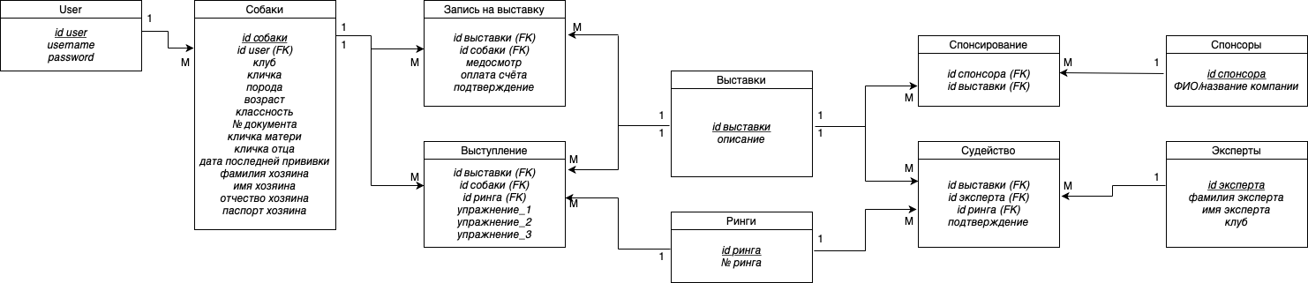

Рисунок 4 – Схема БД

1. СЕРВЕРНАЯ ЧАСТЬ СЕРВИСА

Бэкенд приложения был реализован с помощью Django REST framework (3.12.1).

Rest (сокр. англ. Representational State Transfer, «передача состояния представления») — стиль построения архитектуры рапределённого приложения. Данные в REST передаются в одном из стандартных форматов (например, HTML, XML, JSON).

Django REST framework — удобный инструмент для работы с rest, основанный на идеологии фреймворка Django. [1]

Модели таблиц БД из прошлой главы описаны в файле models.py (см. Приложение 1). Далее они были зарегистрированы в админ-панели (рис. 5,6).

Рисунок 5 – admin.py

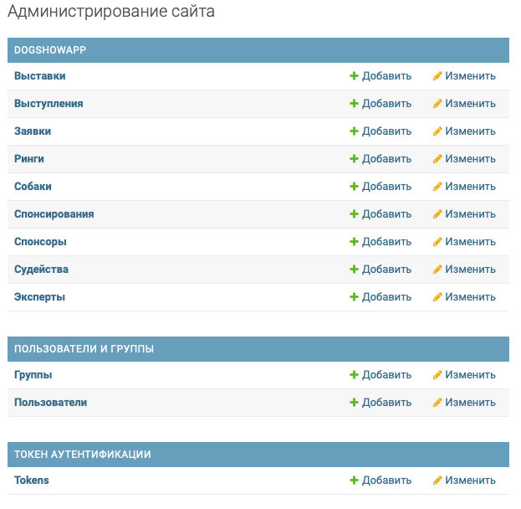

Рисунок 6 – Админ-панель Django

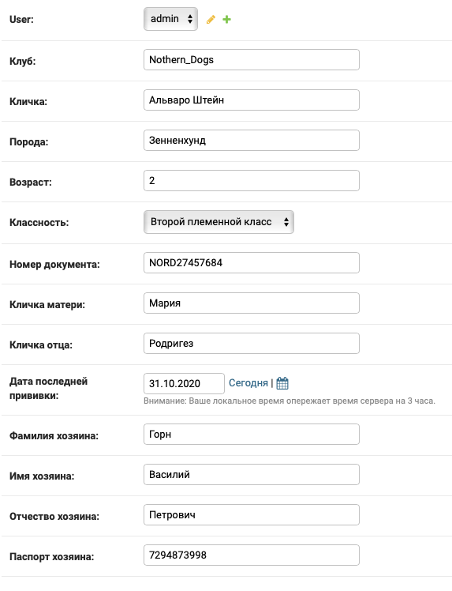

Рисунок 7 – Пример собаки

В serializers.py (см. Приложение 2) прописаны сериализаторы для каждой модели с помощью serializers.ModelSerializer из rest_framework, представляющие их в формате json. В некоторых случаях понадобилось несколько для одной модели (например, выбраны различные поля или read_only=True). Также у полей с множественным выбором указан source для корректного отображения.

В файлу views.py с помощью generics views из rest_framework описаны представления, основанные на классах. Были использованы generics.ListAPIView, CreateAPIView, RetrieveUpdateDestroyAPIView, в зависимости от того, какие функции из CRUD (create, read, update, delete) были необходимы в каждой ситуации. Скриншоты views.py – в Приложении 3.

В некоторых view требовалась фильтрация объектов запроса, она реализуется функцией get_queryset(self), которая получается все объекты модели, затем параметры запроса, после этого – фильтрует записи, возвращая queryset.

Рисунок 8 – пример представления с фильтрацией

В urls.py (рис. 9) содержатся адреса, соответствующие каждому из представлений:

Рисунок 9 – dogshowapp/urls.py

Рисунок 10 – dogshow/urls.py

Если теперь перейти по адресу localhost:8000/api/ отобразится:

Рисунок 11 – Адреса, относящиеся к API

В этом списке api/auth и api/auth/token – авторизация по токену djoser.

Получившиеся эндпоинты сведены в таблицу 1.

Таблица 1 – сводная таблица информации о созданном API

|  |  |  |  |  |
| --- | --- | --- | --- | --- |
| № | urls | запросы | назначение | соответствие с views.py |
| 5 | api/dogs/all | GET, HEAD, OPTIONS | вывод всех собак с фильтром по клубу, породе, id_хозяина | class DogsListView(  generics.ListAPIView) |
| 6 | api/dogs/new/ | POST, OPTIONS | ввод новой собаки | class CreateDogView(  generics.CreateAPIView) |
| 7 | api/dogs/<int:pk> | GET, PUT, PATCH, DELETE, HEAD, OPTIONS | редактирование собаки с определённым id (primary key) | class GetDogView(  generics.  RetrieveUpdateDestroyAPIView) |
| 8 | api/experts/all | GET, HEAD, OPTIONS | вывод всех экспертов | class ExpertsListView(  generics.ListAPIView) |
| 9 | api/experts/new/ | POST, OPTIONS | ввод нового эксперта | class CreateExpertView(  generics.CreateAPIView) |
| 10 | api/experts/<int:pk> | GET, PUT, PATCH, DELETE, HEAD, OPTIONS | редактирование эксперта с определённым id | class GetExpertView(  generics.  RetrieveUpdateDestroyAPIView) |
| 11 | api/funders/all | GET, HEAD, OPTIONS | вывод всех спонсоров | class FundersListView(  generics.ListAPIView) |
| 12 | api/funders/new/ | POST, OPTIONS | ввод нового спонсора | class CreateFunderView(  generics.CreateAPIView) |
| 13 | api/funders/<int:pk> | GET, PUT, PATCH, DELETE, HEAD, OPTIONS | редактирование спонсора с определённым id | class GetFunderView(  generics.  RetrieveUpdateDestroyAPIView) |
| 14 | api/rings/all | GET, HEAD, OPTIONS | вывод всех рингов | class RingsListView(  generics.ListAPIView) |
| 15 | api/rings/new/ | POST, OPTIONS | ввод нового ринга | class CreateRingView(  generics.CreateAPIView) |
| 16 | api/rings/<int:pk> | GET, PUT, PATCH, DELETE, HEAD, OPTIONS | редактирование ринга с определённым id | class GetRingView(  generics.  RetrieveUpdateDestroyAPIView) |
| 17 | api/shows/all | GET, HEAD, OPTIONS | вывод всех выставок | class ShowsListView(  generics.ListAPIView) |
| 18 | api/shows/new/ | POST, OPTIONS | ввод новой выставки | class CreateShowView(  generics.CreateAPIView) |
| 19 | api/shows/<int:pk> | GET, PUT, PATCH, DELETE, HEAD, OPTIONS | редактирование выставки с определённым id | class GetShowView(  generics.  RetrieveUpdateDestroyAPIView) |
| 20 | api/records/all | GET, HEAD, OPTIONS | вывод заявок с фильтром по наличию подтверждения участия, id_выставки | class RecordsListView(  generics.ListAPIView) |
| 21 | api/records/new/ | POST, OPTIONS | ввод новой заявки (поля выставка и собака) | class CreateRecordView(  generics.CreateAPIView) |
| 22 | api/records/<int:pk> | GET, PUT, PATCH, DELETE, HEAD, OPTIONS | редактирование заявки с определённым id | class GetRecordView(  generics.  RetrieveUpdateDestroyAPIView) |
| 23 | api/acts/all | GET, HEAD, OPTIONS | вывод выступлений с фильтром по id_собаки | class ActsListView(  generics.ListAPIView) |
| 24 | api/acts/new/ | POST, OPTIONS | ввод нового выступления | class CreateActView(  generics.CreateAPIView) |
| 25 | api/acts/<int:pk> | GET, PUT, PATCH, DELETE, HEAD, OPTIONS | редактирование выступления с определённым id | class GetActView(  generics.  RetrieveUpdateDestroyAPIView) |
| 26 | api/sponsors/all | GET, HEAD, OPTIONS | вывод всех спонсирований | class SponsorsListView(  generics.ListAPIView) |
| 27 | api/sponsors/new/ | POST, OPTIONS | ввод спонсирования | class CreateSponsorView(  generics.CreateAPIView) |
| 28 | api/sponsors/<int:pk> | GET, PUT, PATCH, DELETE, HEAD, OPTIONS | редактирование спонсирования с определённым id | class GetSponsorView(  generics.  RetrieveUpdateDestroyAPIView) |
| 29 | api/judgings/all | GET, HEAD, OPTIONS | вывод всех судейств с фильтром по рингу | class JudgingsListView(  generics.ListAPIView) |
| 30 | api/judgings/new/ | POST, OPTIONS | ввод судейства | class CreateJudgingView(  generics.CreateAPIView) |
| 31 | api/judgings/<int:pk> | GET, PUT, PATCH, DELETE, HEAD, OPTIONS | редактирование судейства с определённым id | class GetJudgingView(  generics.  RetrieveUpdateDestroyAPIView) |

Многие элементы аналогичны, рассмотрим по одному характерному примеру.

api/dogs/all – вывод всех собак

Рисунок 12 – api/dogs/all

Отфильтруем по породе: api/dogs/all?dog_breed=Зенненхунд

Рисунок 13 – Фильтр собак по породе

api/experts/new – поле добавления эксперта

Рисунок 14 – api/experts/new

api/acts/new – добавление результатов выступления

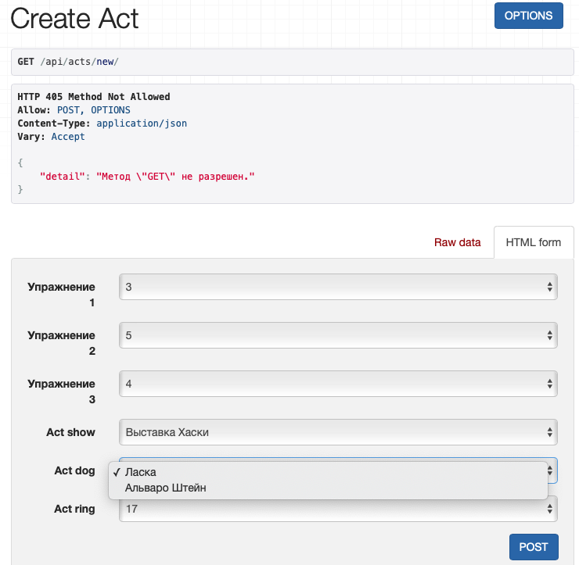

Рисунок 15 – api/acts/new

api/records/1 – работа с заявкой, здесь можно подтвердить прохождение участником медосмотра и оплату чёта, подтвердить участие – или наоборот, снять с выставки

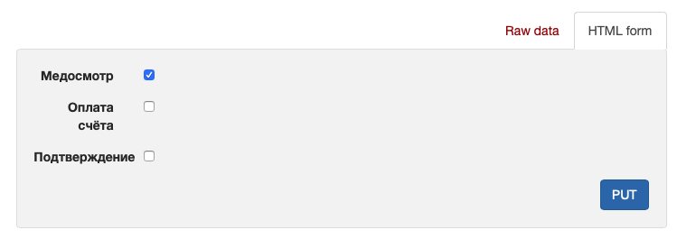

Рисунок 16 – api/records/1

api/dogs/3 – изменение сведений о собаке

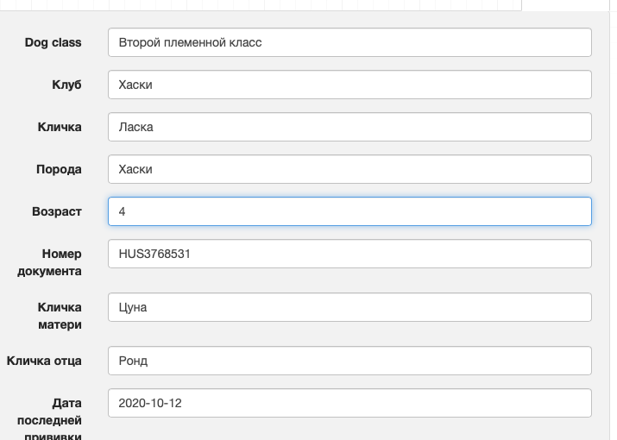

Рисунок 17 – api/dogs/3

1. КЛИЕНТСКАЯ ЧАСТЬ СЕРВИСА
   1. Главная страница

Стартовая страница представлена следующим образом: на ней располагает меню, выдвигающееся по нажатию на кнопку, а основная часть представлена списком выставок, спонсоров и экспертов. Отдельно стоит заметить, что лучшие участники выбираются и сортируются по максимальному количеству баллов, набранных на выставке. Для обращения к серверу использовался axios [4]. Весь код представлен в Приложении 4.

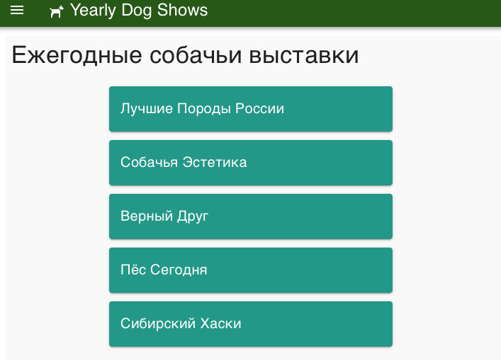

Рисунок 18 – Выставки

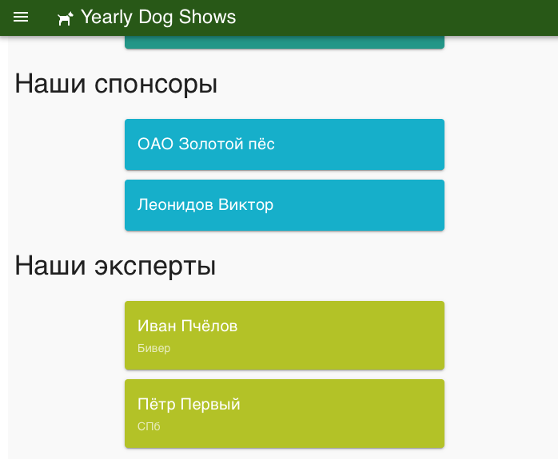

Рисунок 19 – Спонсоры и эксперты

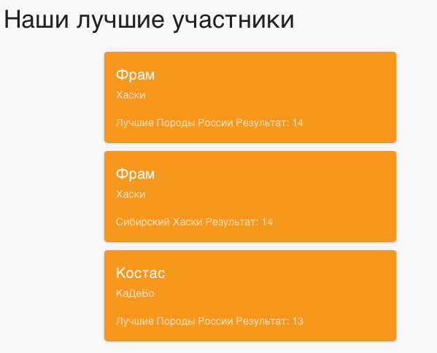

Рисунок 20 – Лучшие участники

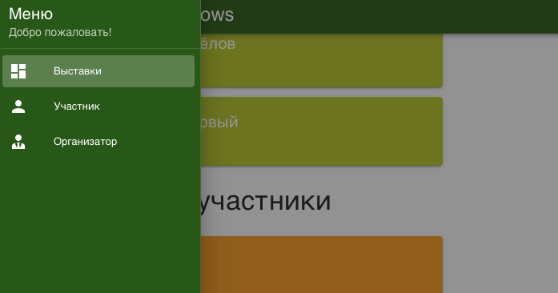

Рисунок 21 – Меню

* 1. Регистрация и авторизация

В зависимости от выбранного пункта меню, пользователь попадает на страницу авторизации либо участника, либо организатора. Следует отметить, что участник не может войти как организатор, так как выполняется проверка с помощью параметра org, принимающий значение True для организатора и False для других.

Рисунок 22 – Проверка на организатора

Рисунок 23 – Авторизация участника

Рисунок 24 – Авторизация организатора

Рисунок 25 – Регистрация участника

Дополнительно можно отметить наличие кнопок «Есть аккаунт?» и «Нет аккаунта?», переводящего пользователя между страницами.

Сами логин и пароль пользователя передаются в sessionStorage, в последствии их наличие проверяется, так личные кабинеты не будут доступны по api-адресу без авторизации.

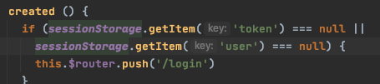

Рисунок 26 – Проверка, авторизирован ли пользователь

* 1. Личный кабинет

Участник получает данные, исключительно о своих собаках и заявках, организатор получает данные всех.

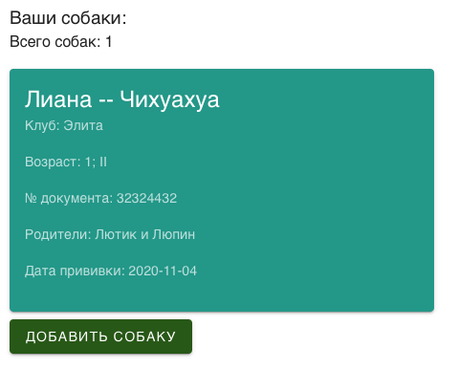

Рисунок 27 – Фрагмент личного кабинета пользователя

Рисунок 28 – Форма добавления питомца, аналогична регистрации

Рисунок 29 – Редактирование заявки участника

# ЗАКЛЮЧЕНИЕ

Цель курсовой работы состояла в реализации web-сервиса dogshow, а именно организация и упращение проведения выставок собак.

Предложенные для решения задачи технологии, а именно PostgreSQL, Django REST framework и Vue.js с Vuetify.js позволили быстро и относительно просто создать целостное web-приложение, отвечающее сформулированным функциональным требованиям.

Дальнейшее развития заключается в выведении большего количества отчётов и расширении функционала. Может быть, например, реализован чат для общения между всеми категориями пользователей.

# СПИСОК ЛИТЕРАТУРЫ

1. Django Rest Framework. Документация Django Rest Framework [Электронный ресурс]. URL: <https://www.django-rest-framework.org>
2. Vue.js. Документация Vue.js [Электронный ресурс]. URL: <https://vuejs.org>
3. Vuetify. Material Design Framework. [Электронный ресурс]. URL: <https://vuetifyjs.com/en/>
4. Axios. Документация axios. [Электронный ресурс]. URL: <https://github.com/axios/axios>

# Приложение 1. Models.py

# Приложение 2. Serializers.py

# Приложение 3. Views.py

# Приложение 4. Vue.js components

